**吉林省扶余市2020-2021学年八年级上学期期末考试物理试题**

（时间：60分钟 满分：100分）

|  |  |  |  |  |  |  |
| --- | --- | --- | --- | --- | --- | --- |
| 题号 | 一 | 二 | 三 | 四 | 五 | 总分 |
| 得分 |  |  |  |  |  |  |

**一、单项选择题**（每小题3分，共30分）

1.下列固体中属于晶体的是 （ ）

A.沥青 B.冰 C.松香 D.石蜡

2.下列数据中最接近生活实际的是 （ ）

A．我们正常心跳一次的时间约60s B．我们正常步行的速度约5m/s

C．吉林省全年的平均气温约为28oC D．学习用课桌的高度度约80cm

3.下面关于光学现象和光学知识的连线正确的是： （ ）

A.小孔成像——光的反射 B.水中的倒影——光的直线传播

C.黑板反光——光的折射 D.能从各个方向看到桌子——漫反射

4.下列成语所反映的情景中，属于光的折射现象的是 （ ）

　　 A．镜花水月 B．坐井观天 C．海市蜃楼 D．立竿见影

5. 如图1所示的实验中，能够说明光沿直线传播的是 （ ）

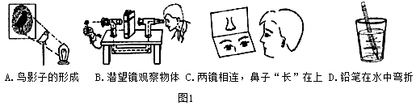

6.听到考试的铃声，同学们立刻开始答卷．这个场景说明 （　 　）

A．铃声以波的形式传播 B．铃声能传递能量

C．铃声属于噪声 D．铃声能传递信息

7.下列说法中正确的是 ( )

A．发生镜面反射时入射角等于反射角 B．发生漫反射时不遵循光的反射定律

C．光的反射现象中光路是可逆的 D．黑板“晃亮”是因为发生了漫反射

8.关于声音的发生和传播，下列说法中正确的是

A．—切发声的物体都在振动 B．声音在铁轨中比在空气中传播得慢

C．声音可以在真空中传播 D．在空气中声音与光的速度是相同的

9.下列事例中，**不是利用**回声的是 （ ）

A.发出声波探测鱼群的位置 B.发出声波探测冰山离船的距离

C. 发出声波测量海底深度 D.发出声波将人体内的结石震碎

10.如图1 所示，能正确描述匀速直线运动各物理量之间关系的图象是 （ ）

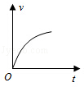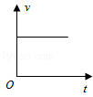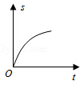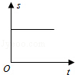

A B C D

图2

**二、填空题**（每空2分，共30分）

11. 在空中喷洒干冰是一种人工降雨的方法，干冰使空中的水蒸气________变成小冰粒，冰粒下降过程中________成水形成雨．冷藏室中取出的盒装酸奶在空气中放置一段时间后，酸奶 盒表面会附有一层小水珠，这是空气中的水蒸气________形成的。(填物态变化名称)

12.出汗时，扇扇子感到凉爽，这是利用了 吸热的道理；放在衣柜中的樟脑丸，过一段时间变小或没有了，这是由于发生了 现象导致的。

13．小明在一篇日记中写道：“当太阳从东方升起的时候，我骑着自行车行驶在宽阔的大道上，两边的树木不断地往后退去，……”在这段话中“太阳升起”的参照物是 ；“树木往后退”的参照物是 。

14．光在均匀的空气中是沿 传播的。我们站在岸上，看水池底部，感觉池水深度比实际的浅，这是因为光从水进入空气会发生 。

15.从物理学角度看，噪音是指发声体做_____________振动而发出的声音,人们以

为单位来表示声音强忍的等级。

1. 一束激光以30度的入射角射到平面镜上时，反射角是 度，反射光的传播速

度 度 于入射光的传播速度。

17.红外线和紫外线是 光（选填“可见”或“不可见” ）；电视遥控器是利用其发出的 来控制电视的。

座位号：

八年级物理试卷 第1页 共4页

八年级物理试卷 第2页 共4页

**三、计算题**（每题4分，共8分）

18．一辆汽车公路上行驶，到达,*A*处时时间正好是8时整；当车到达*B*处时是8时48分，AB间相距80km，则汽车在*A*、*B*间的平均速度是多少km/h？

19．科学工作者为了探测海底某处的深度，向海底垂直发射超声波，经过4s收到回波信号，海洋中该处的深度是多少？（声音在海水中传播的速度是1500m／s）。

**四、简答题**（每题4分，共12分）

20．小明坐列车匀速直线经过某区域时，他一会感觉自己是静止的，一会又感觉自己是运动的。 请你解释一下这是为什么？。

21．在室内讲话比旷野里响亮，这是为什么？

22．汽车在夜间行驶时，一般司机不开驾驶室的灯，这是为什么？

**五、作图、实验与探究题**（共20分）

23．（1）根据平面镜成像特点，作出图3中物体AB在平面镜中的像。

（2）请在图4中画出入射光线和折射光线的大致位置。

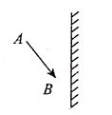 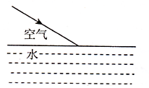

图3 图4

24.小明和小刚用10米细棉线连接了两个纸杯，制成了一个“土电话”。

（1）他们用“土电话”实现了10m间通话，这表明____________________________________；

（2）如果在用土电话时，另一个同学用手捏在线上的某一部分，则听的一方就听不到声音了，这是由于__________________________________________________________；

（3）如果在用土电话时，线没有拉直而处于松弛状态，则听的一方通过棉线____________（填“能”或“不能”）听到对方的讲话声。

225.如图5所示，四支相同的试管内装有不同深度的水．用嘴贴着管口吹气，则发出的声音的音调由低到高的顺序是：__________________．（只填对应序号）。

26. 如图6所示，是探究平面镜成像特点的实验装置。

（1）实验室有茶色玻璃板和透明玻璃板，应选择　　 来代替平面镜；

（2）选择两支相同的蜡烛，是为了比较像与物体的　 关系；

（3）多次改变蜡烛A的位置，是为了比较像与物体到镜面的　　 关系。

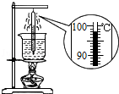

图6

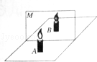

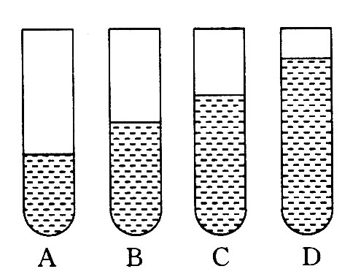

图5 图7

27.如图7所示，在探究“水的沸腾”实验中：

（1）实验装置如图，实验中还缺少的测量工具是　 　；

（2）当水沸腾时，观察温度计的示数如图所示，此时水的沸点是　 　℃；如果继续给沸腾的水加热，水的温度将　 　。

http://www.pep.com.cn/czwl/czwljszx/czwlzkzl/czwlfxcl/200808/W020080819376409848978.gifhttp://www.pep.com.cn/czwl/czwljszx/czwlzkzl/czwlfxcl/200808/W020080819376409848978.gif **八年级物理试卷参考答案**

**一、单项选择题**（每小题3分，共30分）

1、B 2、D 3、D 4、C 5、A 6、D 7、C 8、A 9、D 10、C

**二、填空题**（每空2分，共30分）

11、凝华， 熔化， 汽化； 12、蒸发（汽化） 升华；

13、地球 自行车（小明）； 14、直线 折射；

15、无规则 分贝（dB) 16、30 等；

17、不可见，红外线。

**三、计算题**（共8分）

18、48min=0.8h，v=s/t=80km/0.8h=100km/h（4分）

19、s=vt=1500m/s×4s×1/2=3000m（4分）

**四、简答题**（共12分）

20、这是由于他参照物的选择不同，得出物体运动和静止的结论也不同，这就是运动和静止的相对性.。选列车做参照物，他是静止的；选车外景物做参照物，他就是运动的。

21、当声源障碍物离得太近时，声波很快被反射回来，回声与原生混在一起，此时人们分辨不出原生和回声，会觉得声音更响亮，所以在室内讲话比旷野里响亮。

22、开车内的灯时，光线会从玻璃反射回来，形成车内物体的像，影响司机观察道路。

**五、作图、实验与探究题**（共20分）

23、（1）提示：利用对称性画，保留作图痕迹。像为虚像，标出AB（2分）

（2）提示：有法线，体现反射角等于入射角，折射角小于入射角（4分）

24、（1）固体能够传声 （2分）

**（2）声音是由振动产生的，振动停止，声音也停止**（2分）

**（3）不能**（2分）

25、ABCD（2分）

26、茶色玻璃板 大小 距离 （3分）

27、（1）秒表（停表）（2）98 保持不变 （3分）

八年级物理试卷 第3页 共4页